约瑟夫问题python解法

1. 算法描述：

定义函数  
1）首先考虑特殊情况，即k=1的时候，就相当于是顺序一个接一个淘汰，那么最后存活的是编号为n的人

2）设n个人，通过输入参数n，生成一个长度为n的列表（注意这里的n不能为1，一直都是这个1，它也就是最后一个），这里使用range函数生成序列，注意range函数的后半括号是包括的，即如range（5）是从0,1,2,3,4.所以需要设为range（1，n+1）

3) 在上一步知道，该问题转换为n-1阶约瑟夫环的问题，要数到k的就把那个位置删除，其中第一次出列的号码是n+k-1/当前序列长度，通过n-1次循环迭代，下一次的出列号码是上一次出列号码+k-1/当前删去出列的新序列，直到剩下的人数为1，才退出循环

4,）设置主函数，输入n,m,k.运行循环即可

代码图示：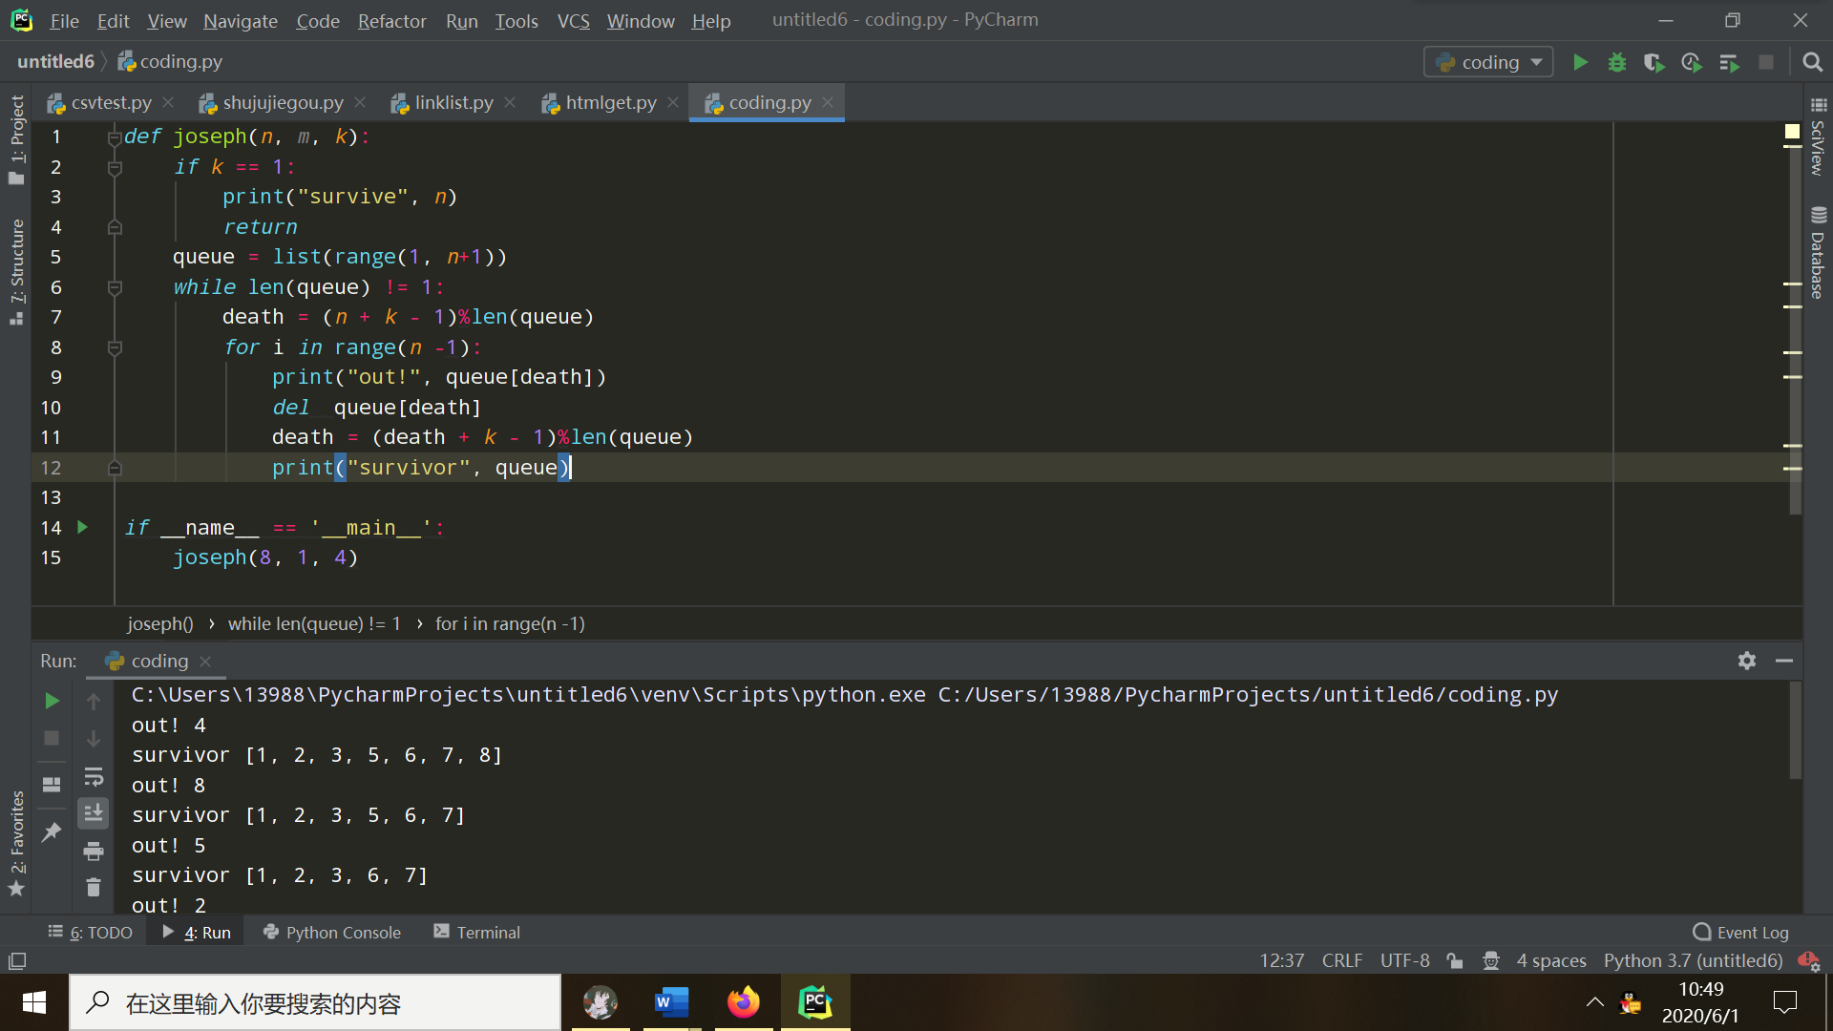

1. 算法描述：就是运用单向链表的循环

